11 noviembre, 2021.

Saludos señor diputado

José María Guevara Navarrete.

**Presentación de reclamo, Asunto aumento del valor del marchamo 2021**

Manuel Moraga Moraga

Cédula 5-299-016

Celular: 8837-2802

Santa Cruz, Guanacaste.

Ciudadano y Codirector de A Dos Sogas, proyecto de control e información ciudadana.

* - ¿Qué sucedió?

El valor del marchamo, para este 2021 aumento sustancialmente, cito el punto.

1. Teníamos un Izusu Rodeo año 1999, que termino en perdida por choche con un caballo en vía pública en febrero de este año, cometimos el error de no des inscribirlo, donde del pago del marchamo subió ¢32.000.
2. compramos un Tercer año 1994, y aumento el valor del marchamo en ¢14.000.

* - ¿Cuál es el cuestionamiento?

1. Como pude un vehículo aumentar su valor, si cada año se deprecia.
2. El derecho de circulación no debería fijarse por el valor del vehículo, es importante que los diputados cuestionen ese cobro, si es así no debería llamarse derecho de circulación porque eso es más impuesto al valor del vehículo.

Importante hacer revisión de este tema, conozco muchos casos similares, no es posible que los ciudadanos tengamos que estar haciendo estos reclamos, por un error de hacienda, deberían corregir esto ellos, no es culpa de los ciudadanos que tengamos que estar invirtiendo tiempo por un error de Hacienda.

Por su atención prestada, y la esperanza de su gestión en este control político, me despido, muchas gracias señor diputado.

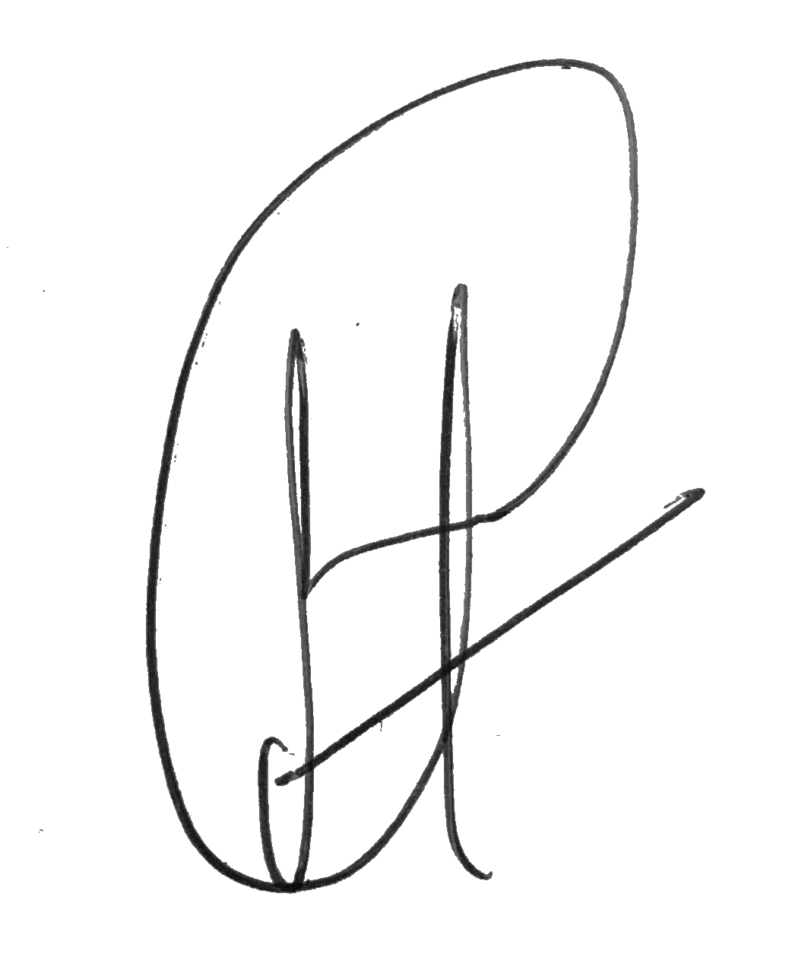

Manuel Moraga Moraga

Cédula 5-299-016

Celular 8837-2802